

VIDEOJUEGO CALDERO MODIFICADO

**MARIO JIMÉNEZ MARSET**

**ÍNDICE**

1. ENUNCIADO – OBJETIVOS 3

2. DESARROLLO – PROCEDIMIENTOS 3

# ENUNCIADO – OBJETIVOS

En esta práctica se pedía, a partir del código fuente facilitado, compilar y ejecutar el juego del caldero. Hecho esto y comprobado que este funciona, modificar cinco características visibles del programa. Para ello, se ha clonado el proyecto del videojuego para realizar estas modificaciones.

# DESARROLLO – PROCEDIMIENTOS

Se muestra el código del juego con cinco modificaciones identificables a partir de los comentarios

Código Clase DesktopDrop:

package juego;

import com.badlogic.gdx.backends.lwjgl.LwjglApplication;

import com.badlogic.gdx.backends.lwjgl.LwjglApplicationConfiguration;

public class DesktopDrop {

public static void main(String[] args) {

LwjglApplicationConfiguration configuracion = new LwjglApplicationConfiguration();

*//se ha modificado el título de la ventana*

configuracion.title = "Caldero Modificado";

configuracion.width = 1024;

configuracion.height = 768;

new LwjglApplication(new Drop(), configuracion);

}

}

Código Clase Drop:

package juego;

import com.badlogic.gdx.Game;

import com.badlogic.gdx.graphics.OrthographicCamera;

import com.badlogic.gdx.graphics.g2d.BitmapFont;

import com.badlogic.gdx.graphics.g2d.SpriteBatch;

public class Drop extends Game {

OrthographicCamera camara;

SpriteBatch spriteBatch;

BitmapFont fuente;

int gotasRecogidas;

@Override

public void create() {

spriteBatch = new SpriteBatch();

fuente = new BitmapFont();

setScreen(new MainMenuScreen(this));

}

@Override

public void render() {

super.render();

}

@Override

public void dispose() {

spriteBatch.dispose();

fuente.dispose();

}

}

Código Clase GameOverScreen:

package juego;

import com.badlogic.gdx.Gdx;

import com.badlogic.gdx.Input.Keys;

import com.badlogic.gdx.Screen;

import com.badlogic.gdx.graphics.GL10;

import com.badlogic.gdx.graphics.OrthographicCamera;

import com.badlogic.gdx.scenes.scene2d.Stage;

public class GameOverScreen implements Screen {

final Drop juego;

Stage menu;

OrthographicCamera camara;

public GameOverScreen(Drop juego) {

this.juego = juego;

camara = new OrthographicCamera();

camara.setToOrtho(false, 1024, 768);

}

@Override

public void render(float delta) {

*//MODIFICACIÓN 1 --> cambiar el color de fondo de la pantalla final del juego*

Gdx.gl.glClearColor(0,255,0,0.8f);

Gdx.gl.glClear(GL10.GL_COLOR_BUFFER_BIT);

camara.update();

juego.spriteBatch.setProjectionMatrix(camara.combined);

juego.spriteBatch.begin();

juego.fuente.draw(juego.spriteBatch, "Fin del juego!!!!", 100, 150);

juego.fuente.draw(juego.spriteBatch, "Tu puntuación: " + juego.gotasRecogidas, 100, 130);

juego.fuente.draw(juego.spriteBatch, "Si quieres jugar otra partida pulsa la tecla 'C'", 100, 110);

juego.fuente.draw(juego.spriteBatch, "Pulsa 'ESCAPE' para SALIR", 100, 90);

juego.spriteBatch.end();

*//MODIFICACIÓN 2 --> se ha cambiado la tecla con la que empezar una nueva partida*

if (Gdx.input.isKeyPressed(Keys.C)) {

juego.gotasRecogidas = 0;

juego.setScreen(new GameScreen(juego));

}

else if (Gdx.input.isKeyPressed(Keys.ESCAPE)) {

dispose();

System.exit(0);

}

}

@Override

public void resize(int width, int height) {

}

@Override

public void show() {

}

@Override

public void hide() {

}

@Override

public void pause() {

}

@Override

public void resume() {

}

@Override

public void dispose() {

juego.dispose();

}

}

Código Clase GameScreen:

package juego;

import java.util.Iterator;

import com.badlogic.gdx.Gdx;

import com.badlogic.gdx.InputProcessor;

import com.badlogic.gdx.Screen;

import com.badlogic.gdx.Input.Keys;

import com.badlogic.gdx.audio.Music;

import com.badlogic.gdx.audio.Sound;

import com.badlogic.gdx.graphics.GL10;

import com.badlogic.gdx.graphics.OrthographicCamera;

import com.badlogic.gdx.graphics.Texture;

import com.badlogic.gdx.math.MathUtils;

import com.badlogic.gdx.math.Rectangle;

import com.badlogic.gdx.math.Vector3;

import com.badlogic.gdx.utils.Array;

import com.badlogic.gdx.utils.TimeUtils;

import com.badlogic.gdx.utils.Timer;

import com.badlogic.gdx.utils.Timer.Task;

public class GameScreen implements Screen, InputProcessor {

final Drop juego;

Texture spriteGota;

Texture spriteCubo;

Texture spriteRayo;

Sound sonidoGota;

Music musicaLluvia;

Sound sonidoRayo;

Rectangle cubo;

Array<Rectangle> gotas;

Array<Rectangle> rocas;

long momentoUltimaGota;

long momentoUltimaRoca;

float tiempoJuego;

boolean pausa = false;

OrthographicCamera camara;

public GameScreen(Drop juego) {

this.juego = juego;

tiempoJuego = 50;

*//MODIFICACIÓN 3 --> se cambia las rocas por rayos*

spriteGota = new Texture(Gdx.files.internal("droplet.png"));

spriteCubo = new Texture(Gdx.files.internal("bucket.png"));

spriteRayo = new Texture(Gdx.files.internal("rayo.png"));

*//MODIFICACIÓN 4 --> se cambia el sonido de la roca por el del rayo*

sonidoGota = Gdx.audio.newSound(Gdx.files.internal("waterdrop.wav"));

musicaLluvia = Gdx.audio.newMusic(Gdx.files.internal("undertreeinrain.mp3"));

sonidoRayo = Gdx.audio.newSound(Gdx.files.internal("rayo.mp3"));

musicaLluvia.setLooping(true);

cubo = new Rectangle();

cubo.x = 1024 / 2 - 64 / 2;

cubo.y = 20;

cubo.width = 64;

cubo.height = 64;

gotas = new Array<Rectangle>();

generarLluvia();

rocas = new Array<Rectangle>();

lanzarRoca();

camara = new OrthographicCamera();

camara.setToOrtho(false, 1024, 768);

Gdx.input.setInputProcessor(this);

}

@Override

public void render(float delta) {

*//MODIFICACIÓN 5 --> se cambia el color del fondo de pantalla*

Gdx.gl.glClearColor(255, 125, 0, 0.7f);

Gdx.gl.glClear(GL10.GL_COLOR_BUFFER_BIT);

camara.update();

if (!pausa) {

comprobarInput();

actualizar();

}

dibujar();

}

private void comprobarInput() {

if (Gdx.input.isTouched()) {

Vector3 posicion = new Vector3();

posicion.set(Gdx.input.getX(), Gdx.input.getY(), 0);

cubo.x = posicion.x - 64 /2;

}

if (Gdx.input.isKeyPressed(Keys.LEFT))

cubo.x -= 200 * Gdx.graphics.getDeltaTime();

if (Gdx.input.isKeyPressed(Keys.RIGHT))

cubo.x += 200 * Gdx.graphics.getDeltaTime();

}

private void actualizar() {

if (cubo.x < 0)

cubo.x = 0;

if (cubo.x > 1024 - 64)

cubo.x = 1024 - 64;

if (TimeUtils.nanoTime() - momentoUltimaGota > 100000000)

generarLluvia();

if (TimeUtils.nanoTime() - momentoUltimaRoca > 1000000000)

lanzarRoca();

Iterator<Rectangle> iter = gotas.iterator();

while (iter.hasNext()) {

Rectangle gota = iter.next();

gota.y -= 200 * Gdx.graphics.getDeltaTime();

if (gota.y + 64 < 0)

iter.remove();

if (gota.overlaps(cubo)) {

sonidoGota.play();

iter.remove();

juego.gotasRecogidas++;

}

}

Iterator<Rectangle> iterRoca = rocas.iterator();

while (iterRoca.hasNext()) {

Rectangle roca = iterRoca.next();

roca.y -= 200 * Gdx.graphics.getDeltaTime();

if (roca.y + 64 < 0)

iterRoca.remove();

if (roca.overlaps(cubo)) {

sonidoRayo.play();

pausa = true;

Timer.schedule(new Task(){

@Override

public void run() {

dispose();

juego.setScreen(new GameOverScreen(juego));

}

}, 2);

}

}

tiempoJuego -= Gdx.graphics.getDeltaTime();

if (tiempoJuego < 0) {

dispose();

juego.setScreen(new GameOverScreen(juego));

}

}

private void dibujar() {

juego.spriteBatch.begin();

juego.spriteBatch.draw(spriteCubo, cubo.x, cubo.y);

for (Rectangle gota : gotas)

juego.spriteBatch.draw(spriteGota, gota.x, gota.y);

for (Rectangle roca : rocas)

juego.spriteBatch.draw(spriteRayo, roca.x, roca.y);

juego.fuente.draw(juego.spriteBatch, "Puntos: " + juego.gotasRecogidas, 1024 - 100, 768 - 50);

juego.fuente.draw(juego.spriteBatch, "Tiempo: " + (int) (tiempoJuego), 1024 - 100, 768 - 80);

juego.spriteBatch.end();

}

private void generarLluvia() {

Rectangle gota = new Rectangle();

gota.x = MathUtils.random(0, 1024 - 64);

gota.y = 768;

gota.width = 64;

gota.height = 64;

gotas.add(gota);

momentoUltimaGota = TimeUtils.nanoTime();

}

private void lanzarRoca() {

Rectangle roca = new Rectangle();

roca.x = MathUtils.random(0, 1024 - 64);

roca.y = 768;

roca.width = 64;

roca.height = 64;

rocas.add(roca);

momentoUltimaRoca = TimeUtils.nanoTime();

}

@Override

public void show() {

musicaLluvia.play();

}

@Override

public void hide() {

musicaLluvia.stop();

}

@Override

public void dispose() {

spriteGota.dispose();

spriteCubo.dispose();

spriteRayo.dispose();

sonidoGota.dispose();

musicaLluvia.dispose();

sonidoRayo.dispose();

gotas.clear();

rocas.clear();

}

@Override

public void resize(int width, int height) {

}

@Override

public void pause() {

pausa = true;

}

@Override

public void resume() {

pausa = false;

}

@Override

public boolean keyDown(int keycode) {

return false;

}

@Override

public boolean keyUp(int keycode) {

if (keycode == Keys.P)

pausa = !pausa;

return false;

}

@Override

public boolean keyTyped(char character) {

return false;

}

@Override

public boolean touchDown(int screenX, int screenY, int pointer, int button) {

return false;

}

@Override

public boolean touchUp(int screenX, int screenY, int pointer, int button) {

return false;

}

@Override

public boolean touchDragged(int screenX, int screenY, int pointer) {

return false;

}

@Override

public boolean mouseMoved(int screenX, int screenY) {

return false;

}

@Override

public boolean scrolled(int amount) {

return false;

}

}

Código MainMenuScreen:

package juego;

import com.badlogic.gdx.Gdx;

import com.badlogic.gdx.Input.Keys;

import com.badlogic.gdx.Screen;

import com.badlogic.gdx.graphics.GL10;

import com.badlogic.gdx.graphics.OrthographicCamera;

public class MainMenuScreen implements Screen {

final Drop juego;

OrthographicCamera camara;

public MainMenuScreen(Drop juego) {

this.juego = juego;

camara = new OrthographicCamera();

camara.setToOrtho(false, 1024, 768);

}

@Override

public void render(float delta) {

Gdx.gl.glClearColor(0, 0, 0.2f, 1);

Gdx.gl.glClear(GL10.GL_COLOR_BUFFER_BIT);

camara.update();

juego.spriteBatch.setProjectionMatrix(camara.combined);

juego.spriteBatch.begin();

juego.fuente.draw(juego.spriteBatch, "Bienvenido a Drop!!!!", 100, 150);

juego.fuente.draw(juego.spriteBatch, "Pulsa para empezar", 100, 130);

juego.fuente.draw(juego.spriteBatch, "Pulsa 'ESCAPE' para SALIR", 100, 110);

juego.spriteBatch.end();

if (Gdx.input.isTouched()) {

juego.setScreen(new GameScreen(juego));

dispose();

}

if (Gdx.input.isKeyPressed(Keys.ESCAPE)) {

dispose();

System.exit(0);

}

}

@Override

public void resize(int width, int height) {

}

@Override

public void show() {

}

@Override

public void hide() {

}

@Override

public void pause() {

}

@Override

public void resume() {

}

@Override

public void dispose() {

}

}

CAPTURAS RESULTADOS:

Se muestra la primera modificación (se ha cambiado el color de fondo de pantalla por el amarillo). También se muestra que se han cambiado las rocas por rayos. Además, a pesar de no ser visible por capturas, al tocar el cubo los rayos suena el sonido de un rayo, en vez del de una roca.

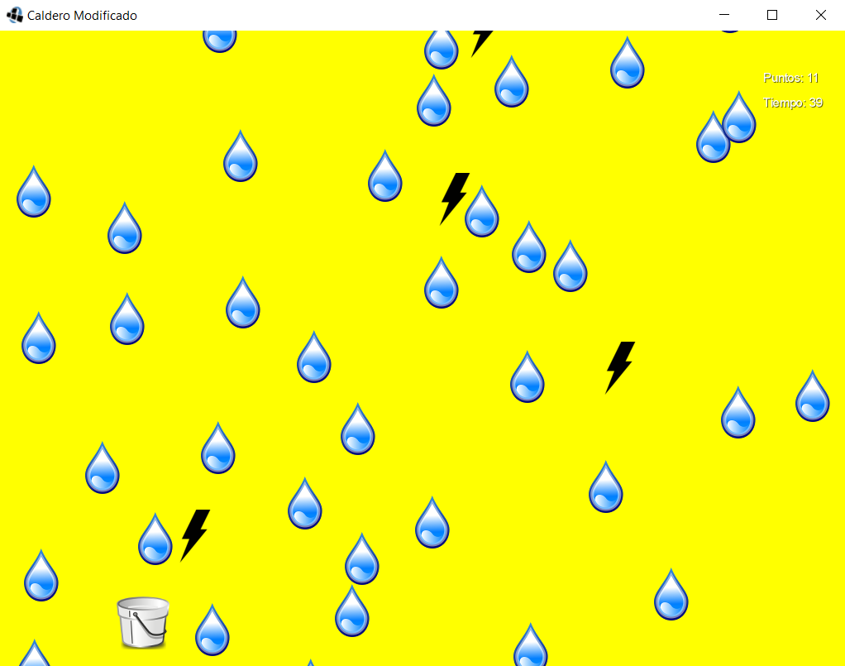

Se muestra además cómo se ha cambiado el color del menú final del juego a verde, además de la tecla N por la C, con la que iniciar otra partida. Esto hace un total de cinco modificaciones en el juego del caldero.

